Государственное бюджетное дошкольное образовательное учреждение детский сад №26 общеразвивающего вида с приоритетным осуществлением деятельности по физическому развитию детей Красногвардейского района г. Санкт-Петербурга

ЖУРНАЛ
учёта опытно-экспериментальной деятельности
воспитателя первой квалификационной категории
Ботнарчук А.И.

по теме: «Создание образовательной модели поддержки исследовательского поведения
детей раннего возраста»
Санкт-Петербург
2017-2018 г.г.

№ | Научно-методическая деятельность воспитателя | Тема  Краткое содержание | Цели и задачи | Продукт  Результат
1.  Сентябрь | Изучение состояния организации детской поисково-исследовательской деятельности в практике работы ДОУ. | Значение ориентировочно-исследовательской деятельности для познавательного развития ребенка (П.Я. Гальперин, А.В. Запорожец, В.П. Зинченко, Н.Н. Поддъяков | Выявление роли педагога в развитии поисковой активности дошкольников. | Осознание актуальности предложенной темы.  Анкета для воспитателей.
2.  Октябрь | «Ребенок в мире поиска.» Программа по организации поисковой деятельности детей дошкольного возраста Дыбина О.В. Поддьяков Н.Н. Рахманова Н.И. Щетинина В.В.  (Возможности апробации ) | «Чудеса на кухне»  (центр науки, лаборатория) в группе». | Создание условий для развития познавательной активности детей в процессе поисково-исследовательской деятельности. | РППС .Главная цель исследовательского обучения – формирование у ребенка способности творчески осваивать и перестраивать новые способы деятельности в любой сфере человеческой культуры, становление у детей научно-познавательного, практически - деятельностного, эмоционально-нравственного отношения ко всему, что ребенка окружает.
3.  Октябрь | Участие в конкурсе инновационных продуктов  (Ярмарка) | Познавательно-творческий проект «Камень на камень» | Распространение и внедрение продуктов инновационной деятельности в образовательном процессе в учреждениях ДО | Приз «Овация»
4.  Ноябрь | Подготовка публикаций из опыта работы в профессиональные журналы | Поддержка и противодействие исследовательского поведения дошкольников в ДОУ | Осмысление значения усвоенного содержания для профессиональной деятельности.  Умение осознать свои знания и ставить цели на саморазвитие | Материалы для родителей:  -детские исследовательские работы;  -оборудование для исследовательской деятельности;  -советы, памятки.
5.  Декабрь | Создание РППС для стимулирования самостоятельного экспериментирования дошкольников. | «Познаю мир, познаю себя» | Создание условий для развития познавательной активности детей в процессе поисково-исследовательской деятельности. | детские исследовательские работы
6.  Январь | Создание логотипа Интерактивной дискуссии в рамках  ПОФСПБ  Создала 2 стендовых доклада  Участие в городском конкурсе начального научно-технического творчества  «Первые шаги в большие науки»  Номинация «Занимательная наука»  Научное развлечение | Имидж начинается с любви к себе, уважения к другим и внимания к деталям  «Познание»  «Управление ДОУ»  «Бесконечная открытка»  Занимательная математика  Лист Мебиуса | Создать визуальное воплощение мероприятия  Обеспечить легкость и концентрированность восприятия содержания на мероприятии.  Ускоренное развития детского научно-технического творчества для выполнения призыва Президента РФ по технологическому прорыву; (инженерное мышление) | 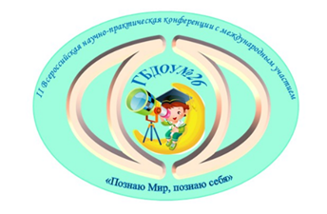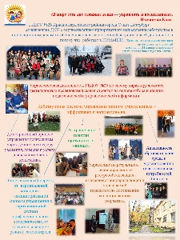  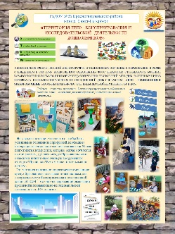  Сертификат участия в очном туре
7.  Февраль | Подготовка публикаций из опыта работы в профессиональные журналы. | ОСОБЕННОСТИ ИССЛЕДОВАТЕЛЬСКОГО ПОВЕДЕНИЯ ДЕТЕЙ ДОШКОЛЬНОГО ВОЗРАСТА: ИЗ ОПЫТА РАБОТЫ ОПЫТНО-ЭКСПЕРИМЕНТАЛЬНОЙ ПЛОЩАДКИ ХАЧАТУРОВА КАРИНЕ РОБЕРТОВНА, БОТНАРЧУК АЛЁНА ИВАНОВНА, БУРАКОВА ВАЛЕНТИНА КОНСТАНТИНОВНА ... | распространение передового опыта образовательного учреждения | Сертификат о публиукации

